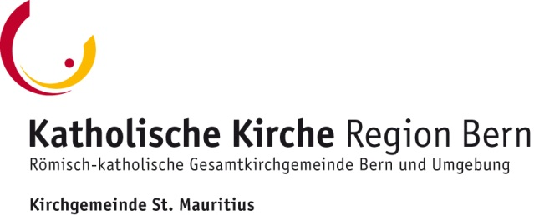
im November 2018

Frauengruppe
St. Mauritius, Bethlehem

Liebe Frauen

Wir dürfen uns freuen, „ds Bluemi lebt weiter,“

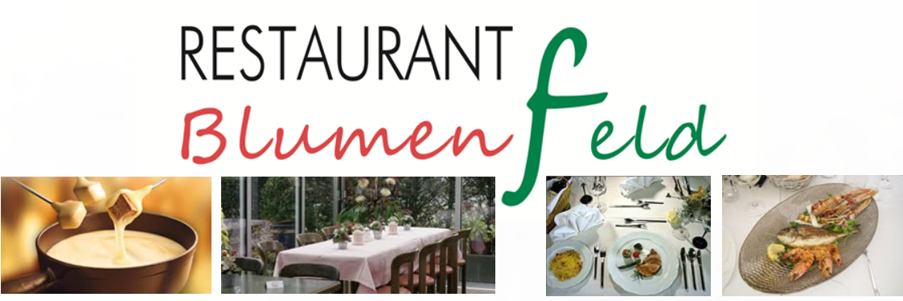

deshalb treffen wir uns zum Höck,
am Donnerstag, 29. November 2018, um 14.00 Uhr bis 16.30 Uhr.

Das RESTAURANT Blumenfeld wird seit Montag, 15. Oktober neu von
Herr Jörg Grossen mit dem bestehenden Service-Team geführt.
Aus diesem Anlass kommen wir zusammen zu einem Kaffee und wer mag zu einem Dessert im RESTAURANT Blumenfeld.
Die Konsumation bezahlt jede Teilnehmerin selbst.

Auf Eure Teilnahme freuen wir uns.

Blanka Jungo + Monika Eggimann

